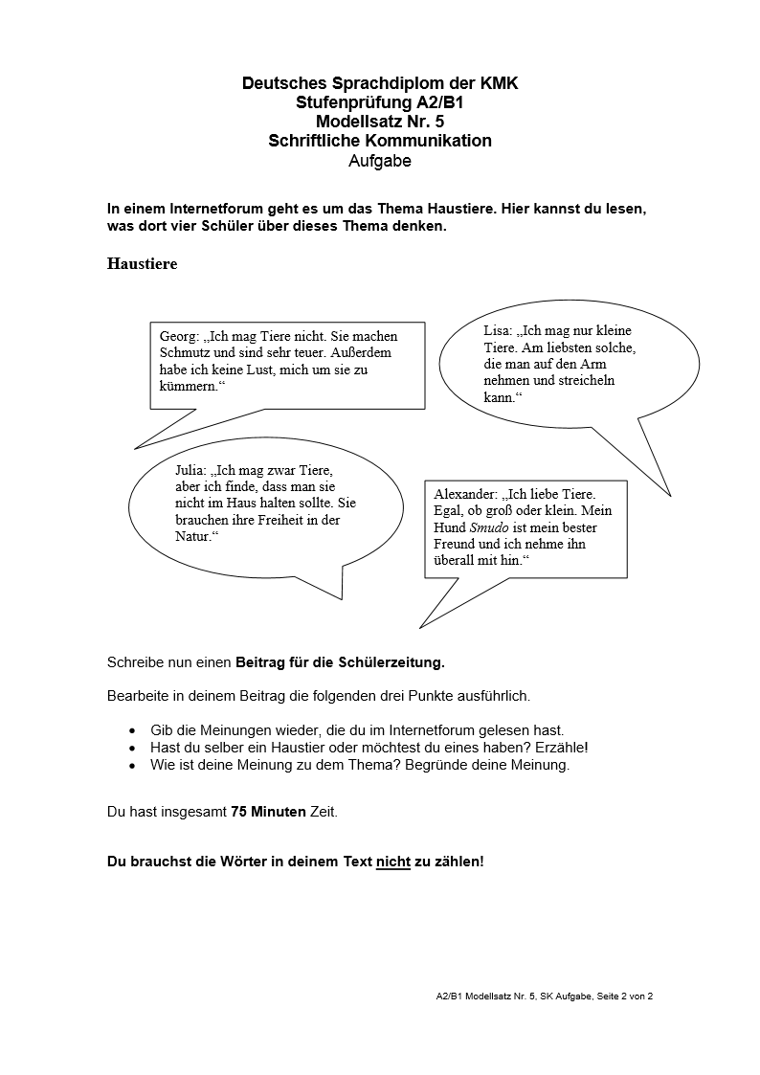

Megszólítás
Legyen bevezetés (Minta: Fit für das DSD I – új könyv 10.oldal 3b lap teteje)
Átvezetés:
15.o. 11c (táblázat)
Tanulók véleményének visszaadása – átdolgozva, kicsit másképpen, - tanulókként a 3 információból min. 2-t kell írni.
Saját tapasztalatok (van-e háziállatom? Rokonságban van-e vkinek, mik a tapasztalatok…)
Saját véleményem a témával kapcsolatban, indoklás!
Összegzés, lezárás, név…

Értékelés:
 |  | Elérhető | Értékelés
Gesamteindruck  Összebenyomás | Van bevezetés  Van lezárás  Érthető, világos | 3
 | Wiedergabe (tanulók véleményének saját szavakkal való visszaadása) | 3
Inhalt (tartalom) | Eigene Erfahrungen  saját tapasztalatok | 3
 | Eigene Meinung (saját vélemény)  (indokolva) | 3
Sprachliche Mittel  Nyelvi eszközök | Wortschatz (szókincs) | 3
 | Strukturen  (Konnektoren, KATI,  Passiv, …) | 3
Korrektheit  Nyelvhelyesség | Grammatik (nyelvtani helyesség) | 3
 | Orthografie (kis-nagybetű, vesszők, tagolás…) | 3
 |  | 24

